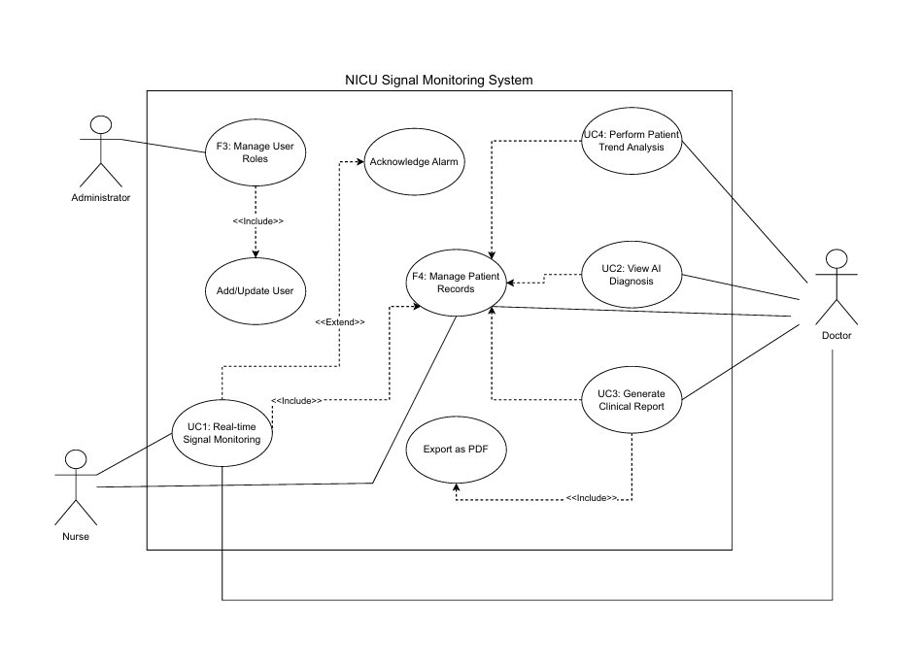**Kullanım Durumları (Use Cases)**

Projemizin ilk prototipinde odaklanacağımız dört temel kullanım durumu aşağıda özetlenmiştir:

UC-1: Gerçek Zamanlı Sinyal İzleme ve Uyarı Alma

Senaryo: Bir hemşire, “Hasta A”nın panelini açar. Dashboard’da kalp atış hızı (ECG) ve oksijen seviyesi (SpO₂) grafiklerini anlık olarak izler. SpO₂ değeri kritik eşik (%90) altına düştüğünde sistem ekranda kırmızı bir uyarı ve kısa bir alarm sesi verir. Hemşire bu uyarıyı onaylar ve gerekli müdahaleyi yapar.

Kaynak İhtiyacı: WebSocket veya Firebase tabanlı gerçek zamanlı iletişim kanalı, basit bir veri simülatörü (örnek Python/Node.js script), temel CPU/RAM gerektiren tarayıcı istemcisi.

UC-2: Yapay Zeka Destekli Teşhis Sonuçlarını Görüntüleme

Senaryo: Bir doktor, solunum sıkıntısı şüphesi olan bir hastanın paneline bakar. “AI Teşhis” alanında “Solunum Distresi Riski: %85 (Yüksek)” sonucu görüntülenir. Sistem, anormal sinyal bölümünü grafikte işaretli gösterir. Doktor bu bilgiyi kendi gözlemiyle birlikte değerlendirir.

Kaynak İhtiyacı: Test amaçlı Mock API, basit backend servisi, JSON formatında veri aktarımı ve AI sonuçlarını saklamak için Firestore veya eşdeğer bir veritabanı.

UC-3: Klinik Rapor Oluşturma ve Dışa Aktarma

Senaryo: Bir neonatolog, taburcu olacak hastanın son 7 günlük verilerini içeren bir rapor hazırlamak ister. “Rapor Oluştur” butonuna tıkladığında sistem ilgili dönem verilerini ve AI sonuçlarını derleyip standart bir PDF dosyası oluşturur. Kullanıcı PDF’i indirip kaydeder.

Kaynak İhtiyacı: Firestore/PostgreSQL veritabanı, ReportLab veya jsPDF kütüphanesi, PDF saklama için temel bulut depolama alanı.

UC-4: Hasta Verilerinin Eğilim Analizi

Senaryo: Bir doktor, hastanın son 48 saatlik SpO₂ değişimini incelemek ister. “Trend Analizi” sekmesine tıkladığında sistem geçmiş verileri sorgular ve saatlik ortalamaları gösteren bir line chart sunar. Doktor, bu grafik üzerinden hastanın genel gidişatını değerlendirir.

Kaynak İhtiyacı: Time-series veri sorgulaması yapabilen API (ör. FastAPI), veritabanı bağlantısı ve Chart.js tabanlı grafik arayüzü.

ahmini Kullanıcı Sayısı

Prototip sürümünde sistemin aynı anda 5–10 kullanıcıyı (ör. 5 hemşire, 2 doktor) desteklemesi hedeflenmektedir.

Uzun vadede sistem mimarisi, bir NICU biriminde yaklaşık 50 eş zamanlı kullanıcıyı destekleyebilecek şekilde ölçeklenebilir tasarlanacaktır.

**Gereksinimler**

**Fonksiyonel Gereksinimler**

(F-1) Sistem, simüle edilmiş fizyolojik sinyalleri canlı olarak gösterebilmelidir.

(F-2) Yapay zeka modülünden gelen tanı sonuçları hasta panelinde görüntülenmelidir.

(F-3) Rol tabanlı erişim uygulanmalıdır (doktor, hemşire, yönetici).

(F-4) Hasta kayıtları eklenip güncellenebilmelidir.

(F-5) Kritik eşikler aşıldığında sesli/görsel alarm oluşturulmalıdır.

**Fonksiyonel Olmayan Gereksinimler**

(NFR-1) Kullanıcı verileri güvenli biçimde saklanmalı ve erişim kontrollü olmalıdır.

(NFR-2) Sistem en az 5–10 kullanıcıyı eşzamanlı destekleyebilmelidir.

(NFR-3) Web arayüzü mobil/tablet uyumlu (responsive) olmalıdır.

(NFR-4) Sistem kararlı şekilde çalışmalı ve test senaryolarında çökmemelidir.

(NFR-5) Gerçek hastane sistemleriyle entegrasyon ileriki sürümlere bırakılacaktır.